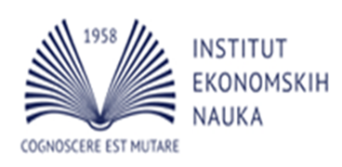 | 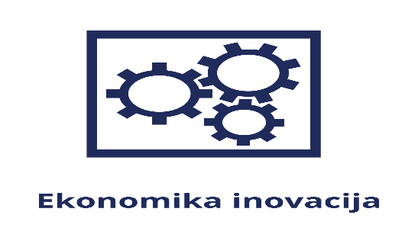
OKRUGLI STO
NOVI PRAVCI U KREIRANJU INOVACIONE POLITIKE EVROPSKE UNIJE – IMPLIKACIJE ZA SRBIJU I REGION
20. oktobar 2023.
Institut ekonomskih nauka, Zmaj Jovina 12, Beograd, III sprat, Sala S3

A G E N D A

10:45-11:00 | Registracija učesnika
11:00-11:10 | Pozdravne reči  Dr Jovan Zubović, Direktor, Institut ekonomskih nauka  Dr Dijana Štrbac, Naučni saradnik, Institut ekonomskih nauka
11:10-11:25 | Vladimir Radovanović, Pomoćnik ministra za inovacije, transfer tehnologije i tehnološki razvoj  Inovacioni ekosistem Republike Srbije
11:25-11:40 | Prof. Dr Viktor Nedović, Direktor pojekta SAIGE i koordinator S3 u Srbiji  Strategija pametne specijalizacije Srbije – dizajn, implementacija i međunarodna saradnja
11:40-11:55 | Dr Lazar Živković, Naučni saradnik, Institut ekonomskih nauka  Evolucija koncepata inovacione politike
11:55-12.10 | Ivana Davidović, Ministarstvo za evropske integracije  Transnacionalni programi i makroregionalne strategije kao instrumenti inovacione politike EU
12:10-12:25 | Iva Žunić, MEL ekspert na ICT Hub-projektu Srbija inovira  Povezivanje 4Heliks aktera kroz model superklastera
12:25-13:00 | Diskusija: Budućnost inovacione politike – usmeravanje ka društvenim i ekološkim izazovima
Kontakt i dodatne informacije: email: ekoino@ien.bg.ac.rs, website: www.ien.bg.ac.rs

